# Милая сердцу современная женская проза... (Новинки!)

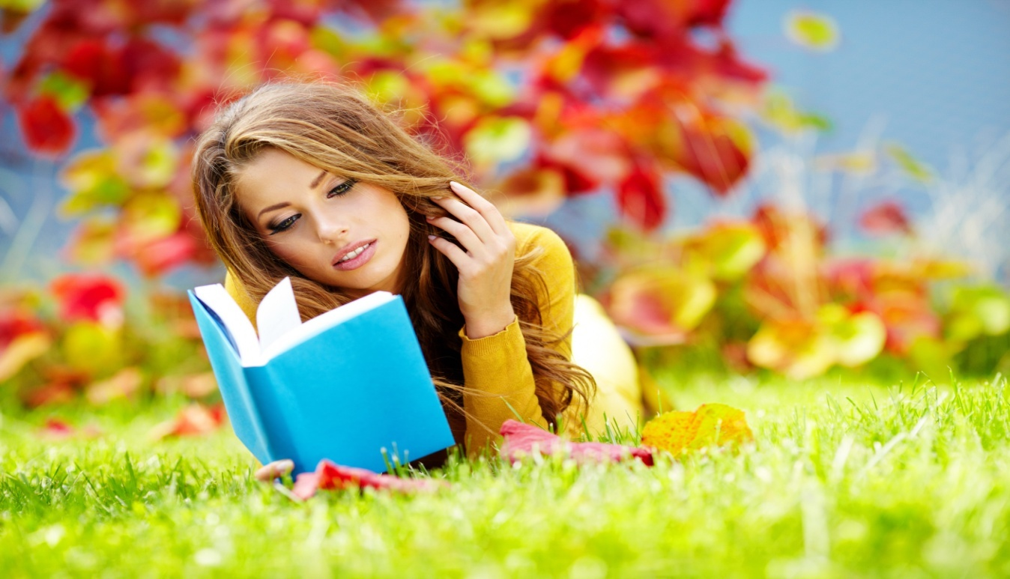

Женская проза... Романы, написанные женщинами, о женщинах, для женщин.

И о чем должна быть "женская проза"? Об отношениях между людьми (разными: любовными, родственными, дружественными), о повседневных заботах, об эмоциональной и сентиментальной сторонах жизни.

Людмила Улицкая, Мария Арбатова, Вера Галактионова, Людмила Петрушевская - авторы, чьи имена "на слуху" и, которые покорили сердца многих читательниц в "нулевые" годы, продолжают радовать новыми историями).

Ну а сейчас обложки книг "пестрят" новыми женскими именами, и выбрать из огромного количества именно "того"автора, "тот" роман бывает сложно...

В обзоре несколько книг современных писательниц, которые вышли недавно. Вдруг... почитаете с удовольствием?

### 1. Надежда Мамаева "Диету не предлагать"

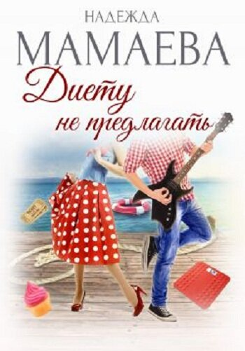

Надежда Николаевна Мамаева, пишущая в жанре юмористического и романтико-приключенческого фэнтези! Новый роман будет просто... повседневно-"любовным"! А точнее, это будет "история о любви к еде, музыке и жизни".

Яркая, порой смешная, а иногда грустная и, вдобавок, "поучительная" история о том, что если тебе хочется похудеть (но тортика хочется ещё больше!), если собиралась в отпуск с "любимым" (который оказался коварным изменщиком!), а летишь одна... то в аэропорту тебя обязательно ждет рок-звезда... (инкогнито, конечно!) и, как результат, - " все началось с курортного романа"!

Милая, добрая, искрящаяся хорошим настроением книга. Написана хорошим языком, с прекрасным авторским юмором.

### 2. Вера Колочкова "Шведская семья Ивановых"

Новинка от замечательного автора, Веры Колочковой. Книги этой писательницы- это... - "уроки мудрости и проверенные рецепты счастья".

Встретив свою настоящую любовь, выйдя за него замуж, воспитывая его дочерей, как своих, главной героине остается только наслаждаться семейной идиллией... Но, (конечно, - "но!"))) Насте выпадает шанс (!) испытать свои чувства на прочность...

Чем хороши герои Веры Колочковой, так это тем, что они - настоящие. Не "плохие" или "хорошие", а реальные, со своими достоинствами и "тараканами"... Банальная ( казалось бы!), жизненная история о людях, которые "живут среди нас".

Книги Веры Колочковый заслужили искреннюю любовь не только читательниц (все-таки, это - по-настоящему "женский" роман!), а еще и зрительниц, - по её романам сняты телевизионные сериалы: "Кабы я была царицей..." и "Алиби-надежда, алиби-любовь")

### 3. Карина Графенберг "Огрызки запретного"

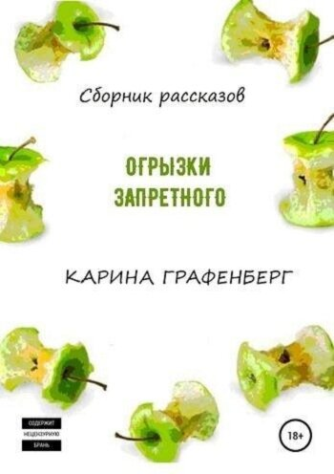*Рассказы разных жанров - "огрызки" запретного плода любых сортов. Кисло-сладкие, хрустящие, богатые витаминами. Книга для взрослых, которые в душе всё ещё дети, но уже немного озлобленные и уставшие, как и герои рассказов. Каждый из них по-своему одинок и не в себе, но готов действовать и расхлебывать последствия собственных действий...*

Читать рассказы одно удовольствие! Интересные, написанные хорошим слогом, с неожиданными поворотами сюжетов, темы - "жизненные", без "размазывания"... и, - со смыслом.

### 4. Лана Барсукова "Счастливые неудачники"

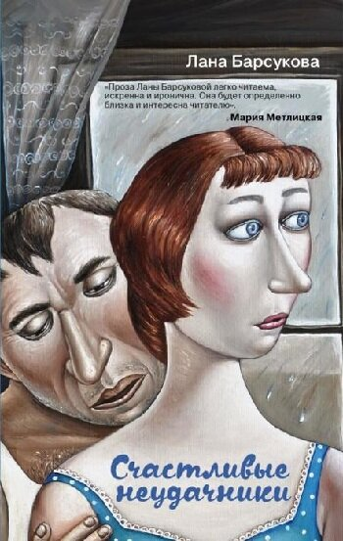Смешные и трогательные рассказы, написанные в непривычной "лоскутной технике", о пятерых преподавателях кружков "Детского клуба" (пять рассказов), которые пережили непростые времена перестройки и "лихих 90-х".

Ирочка, Изольда, Петрович, Маруся и Саныч - истории читаются... моментально. Лепка, рисование, фотография, выжигание по дереву, игра на баяне - "смесь" жизненных драм с легким добрым юмором... Пять историй, пять жизней, пять судеб, которые однажды, причудливым образом, переплелись.

*В одном обыкновенном городе живут самые обычные люди. Они не нажили богатства, не сделали карьеру и не совершили ничего героического. Но не торопитесь относить их к неудачникам. У каждого из них были взлеты и падения, они захлебывались от счастья и едва дышали от боли.*

Великолепная российская писательница, социолог Светлана Юрьевна Барсукова, пишет сентиментальную прозу, которую читают не только женщины, но и мужчины.

### 5. Дина Рубина "Липовая жена"

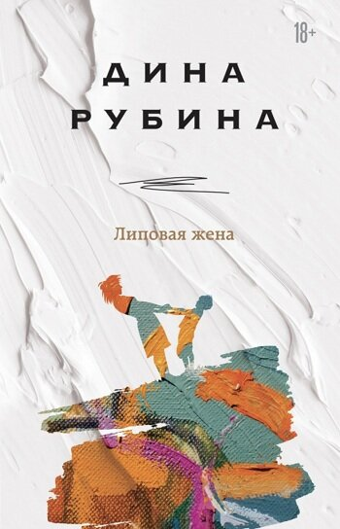Узнаваемое имя на 100 %. Автор, творчество которой удостоено множеством наград. Любая книга Дины Ильиничны способна "перевернуть" весь ваш внутренний мир...

Серия "На солнечной стороне улицы" на данный момент насчитывает тринадцать книг.. Истории, которые вошли в сборник, издавались и ранее. Рекомендуем для тех, кто хочет познакомиться с творчеством Дины Рубиной впервые, или для тех, кто уже все у нее перечитал и захочет ... перечитать!

*Семьи, которые изображает Дина Рубина, далеки от идеала. Всё как у всех. Одинокая мать, воспитывающая сына; «выходной» папа; брат и сестра, отец которых покидает дом в надежде на новую любовь…*

Семь историй. Каждая - "маленькая жизнь"

1. Когда же пойдет снег?
2. Терновник
3. Чужие подъезды
4. Завтра, как обычно
5. Двойная фамилия
6. Цветок сливы
7. Мэри

### 6. Мария Метлицкая "Мандариновый лес"

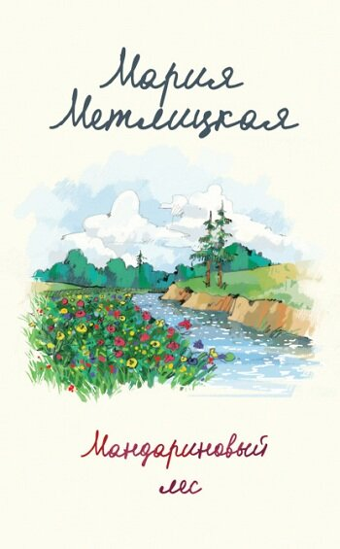В серии "Женские судьбы. Уютная проза Марии Метлицкой"" (36 книг!) вышла очередная новинка, под названием "Мандариновый лес"

Стоит сразу предупредить читателей, что это не роман, а тоже "сборник". Сборник из четырех, не связанных между собой повестей.

1) "Мандариновый лес" - история двух подружек-провинциалок, Наташи и Людмилы... ( Все произведения Марии Метлицкой про непростые женские судьбы!)

*Наташа родилась в заводской слободке, где пили, дрались, рано умирали. Она была обречена повторить судьбу матери и остальных женщин, что ее окружали. Но жизнь словно сжалилась над ней, дала проблеск счастья. И этим счастьем стала любовь к Чингизу, молодому художнику, который, сам о том не подозревая, стал отцом ее единственного ребенка...*

2) "Чужие". Самая понравившаяся "глава" в сборнике. Пронзительная, напряженная и... страшная. История бездетной пары, решившей усыновить малыша.

3) "Черная курточка". Короткая повесть о "быстро идущей жизни!)

4) "Будем прощаться?" (символично для последней части книги) и еще символичнее - содержание. Писательница общается с поклонницей ее книг, посредством писем...

Душевно, фанатам "женской прозы"- понравится точно.

Заходите в Литрес и читайте книги современных авторов.